教育部中小學藝術才能班優質發展中程計畫
107至108年度藝術教育推動資源中心計畫
108學年度藝術才能班教師增能研習實施計畫
壹、依據：
教育部中小學藝術才能班優質發展中程計畫「107至108年度藝術教育推動資源中心計畫」。
貳、目的：
因應「十二年國民基本教育－藝術才能班相關之特殊需求-專長領域課程綱要（以下簡稱藝才領綱）」107學年度之前導學校課程試行及108學年度正式實施，特辦理本研習，以增進藝術才能班教師課程專業知能，提升課程教材教法創意思考，俾利未來藝才領綱核心素養落實於課程實施。
参、辦理單位：
- 主辦單位：教育部。
- 承辦單位：國立臺灣師範大學。
肆、辦理方式：
共計辦理北區、中區及南區三場教師增能研習，採專題演講與分組教案經驗分享方式進行。研習區域劃分如下：
- 北區(音樂、美術、舞蹈組)：基隆市、臺北市、新北市、桃園市、新竹縣市、苗栗縣、宜蘭縣、花蓮縣、澎湖縣。
- 中區(音樂、美術組)：苗栗縣、臺中市、彰化縣、南投縣、雲林縣。
- 南區(音樂、美術、舞蹈組)：臺中市、嘉義縣、臺南市、高雄市、屏東縣、臺東縣、臺中市、彰化縣、南投縣、雲林縣。
伍、辦理時間與地點：
- 南區場次：
時間：108年4月8日(週一)下午13時至16時30分
地點：高雄市立三民高級家事商業職業學校6樓國際會議廳
- 北區場次：
時間：108年4月9日(週二) 下午13時至16時30分
地點：國立臺灣師範大學圖書館校區進修推廣學院1樓演講廳
- 中區場次：
時間：108年4月10日(週三) 下午13時至16時30分
地點：國立臺中教育大學民生校區求真樓1樓演講廳
陸、參加對象：
- 高級中等以下學校藝術才能班教師。
- 高級中學、國民中小學藝術才能班課程前導學校教師。
柒、報名方式：
- 學校現職教師請逕至「全國教師在職進修資訊網」(https://www1.inservice.edu.tw/)報名，南區研習課程代碼：2561042、北區研習課程代碼：2561047、中區研習課程代碼：2561049。
- 報名時間自即日起至108年3月29日(週五)止，請依研習劃分區域報名。
捌、活動日程：
- 4/8(週一)南區日程表
時間 | 內容
12:30-13:00 | 報到
13:00-13:05  (5min) | 開場致詞  長 官：教育部師資培育及藝術教育司代表  主持人：丘永福(東方設計大學文化創意設計研究所教授)
13:05-13:50  (45min) | 主題演講  主講人：吳舜文(國立臺灣師範大學音樂學系教授)  講題：藝才班核心素養課程規劃原則
13:50-14:00 | 換場及休息
14:00-16:00  (120min) | 藝才班核心素養課程分享
 | 音樂組 (6F國際會議廳) | 美術組 (2F第一會議室) | 舞蹈組 (5F多媒體教室)
 | 主持人：  吳舜文(國立臺灣師範大學音樂學系教授)  講評人：  葉明和(國立高雄師範大學音樂學系教授)  黎文富(國立臺中教育大學音樂學系教授)  謝苑玫(國立臺南大學音樂學系教授)  主講人：國小藝才班  雲林縣鎮西國民小學  主講人：國中藝才班  屏東縣中正國民中學  高雄市鳳西國民中學  主講人：高中藝才班  高雄市立高雄高級中學  國立鳳新高級中學  國立屏東女子高級中學 | 主持人：  丘永福(東方設計大學文化創意設計所教授)  講評人：  林仁傑(國立臺灣師範大學美術學系教授)  張繼文(國立屏東大學視覺藝術學系教授)  劉豐榮(嘉義大學視覺藝術學系所教授)  主講人：國小藝才班  高雄市七賢國民小學  國立臺東大學附小  主講人：國中藝才班  新竹縣竹東國民中學  臺中市五權國民中學  主講人：高中藝才班  國立臺南第二高級中學  臺中市豐原高級中等學校 | 主持人：  陳書芸(臺北市立大學舞蹈學系教授)  講評人：  詹佳惠(臺灣體育運動大學舞蹈學系主任)  潘莉君(臺灣體育運動大學學務長)  戴君安(臺南應用科技大學舞蹈系主任)  主講人：國小藝才班  嘉義市崇文國民小學  主講人：國中藝才班  彰化縣彰安國民中學  主講人：高中藝才班  國立嘉義女子高級中學  國立臺南家齊高級中學  高雄市左營高級中學
16:00-16:10 | 換場及休息
16:10-16:30  (20min) | 綜合座談  主持人：吳舜文(國立臺灣師範大學音樂學系教授)  與談人：丘永福(東方設計大學文化創意設計所教授)、林仁傑(國立臺灣師範大學美術學系教授)、陳書芸(臺北市立大學舞蹈學系教授)、張繼文(國立屏東大學視覺藝術學系教授)、葉明和(國立高雄師範大學音樂學系教授)、詹佳惠(臺灣體育運動大學舞蹈學系主任)、劉豐榮(嘉義大學視覺藝術學系所教授)、黎文富(國立臺中教育大學音樂學系教授)、潘莉君(臺灣體育運動大學學務長)、戴君安(臺南應用科技大學舞蹈系主任)、謝苑玫(國立臺南大學音樂學系教授)
16:30 | 賦歸
- 4/9(週二)北區日程表
時間 | 內容
12:30-13:00 | 報到
13:00-13:05  (5min) | 開場致詞  長 官：教育部師資培育及藝術教育司代表  主持人：陳沁紅(國立臺灣師範大學音樂學院院長)
13:05-13:50  (45min) | 主題演講  主講人：吳舜文(國立臺灣師範大學音樂學系教授)  講題：藝才班核心素養課程規劃原則
13:50-14:00 | 換場及休息
14:00-16:00  (120min) | 藝才班核心素養課程分享
 | 音樂組 (1F演講堂) | 美術組 (2F視聽教室) | 舞蹈組 (2F205教室)
 | 主持人：  陳沁紅(國立臺灣師範大學音樂學院院長)  講評人：  林小玉(臺北市立大學人文藝術學院院長)  徐玫玲(輔仁大學音樂學系教授)  鄭雅芬(臺北市立復興高級中學校長)  主講人：國小藝才班  新北市秀山國民小學  花蓮縣明義國民小學  主講人：國中藝才班  臺北市南門國民中學  宜蘭縣立復興國民中學  主講人：高中藝才班  國立新竹高級中學  桃園市武陵高級中學 | 主持人：  丘永福(東方設計大學文化創意設計所教授)  講評人：  江學瀅(中國文化大學心理輔導學系教授)  宋曉明(國立臺灣師範大學美術學系教授)  張繼文(國立屏東大學視覺藝術學系教授)  主講人：國小藝才班  國立清華大學附小  桃園市中壢國民小學  主講人：國中藝才班  基隆市立安樂高級中學  澎湖縣立馬公國民中學  主講人：高中藝才班  臺北市復興高級中學  國立苑裡高級中學 | 主持人：  曾瑞媛(國立臺北藝術大學舞蹈學系教授)  講評人：  王雲幼(國立臺北藝術大學舞蹈學系教授)  吳義芳(國立臺灣師範大學表演藝術研究所教授)  張中煖(國立臺北藝術大學舞蹈學系教授)主講人：國小藝才班  臺北市永樂國民小學  主講人：國中藝才班  臺南市立中山國民中學  主講人：高中藝才班  臺北市立中正高級中學  新北市立清水高級中學  桃園市桃園高級中學
16:00-16:10 | 換場及休息
16:10-16:30  (20min) | 綜合座談  主持人：吳舜文(國立臺灣師範大學音樂學系教授)  與談人：王雲幼(國立臺北藝術大學舞蹈學系教授)、丘永福(東方設計大學文化創意設計研究所教授)、江學瀅(中國文化大學心理輔導學系教授)、宋曉明(國立臺灣師範大學美術學系教授)、林小玉(臺北市立大學人文藝術學院院長)、吳義芳(國立臺灣師範大學表演藝術研究所副教授)、徐玫玲(輔仁大學音樂學系教授)、陳沁紅(國立臺灣師範大學音樂學院院長)、張中煖(國立臺北藝術大學舞蹈學系教授)、張繼文(國立屏東大學視覺藝術學系教授)、曾瑞媛(國立臺北藝術大學舞蹈學系教授)、鄭雅芬(臺北市立復興高級中學校長)
16:30 | 賦歸
- 4/10(週三)中區日程表
時間 | 內容
12:30-13:00 | 報到
13:00-13:05  (5min) | 開場致詞  長 官：教育部師資培育及藝術教育司代表  主持人：丘永福(東方設計大學文化創意設計研究所教授)
13:05-13:50  (45min) | 主題演講  主講人：吳舜文(國立臺灣師範大學音樂學系教授)  講題：藝才班核心素養課程規劃原則
13:50-14:00 | 換場及休息
14:00-16:00  (120min) | 藝才班核心素養課程分享
 | 音樂組 (1F演講廳) | 美術組 (4F會議廳)
 | 主持人：  吳舜文(國立臺灣師範大學音樂學系教授)  講評人：  莊敏仁(國立臺中教育大學音樂學系教授)  陳曉嫻(國立臺中教育大學音樂學系教授)  黎文富(國立臺中教育大學音樂學系教授)  主講人：國小藝才班  苗栗縣竹南鎮竹南國民小學  臺中市中區光復國民小學  主講人：國中藝才班  南投縣立草屯國民中學  臺南市立大成國民中學  主講人：高中藝才班  新北市新北高級中學  臺中市臺中第二高級中學 | 主持人：  丘永福(東方設計大學文化創意設計研究所教授)  講評人：  林仁傑(國立臺灣師範大學美術學系教授)  康敏嵐(國立臺中教育大學美術學系教授)  鄭明憲(國立彰化師範大學美術學系教授)  主講人：國小藝才班  苗栗縣通霄鎮通霄國民小學  臺東新生國民小學  主講人：國中藝才班  臺北市立金華國民中學  嘉義縣立竹崎高級中學(國中部)  主講人：高中藝才班  國立臺中第一高級中學  彰化縣彰化藝術高級中學
16:00-16:10 | 換場及休息
16:10-16:30  (20min) | 綜合座談  主持人：吳舜文(國立臺灣師範大學音樂學系教授)  與談人：丘永福(東方設計大學文化創意設計研究所教授)、林仁傑(國立臺灣師範大學美術系教授)、康敏嵐(國立臺中教育大學美術學系教授)、莊敏仁(國立臺中教育大學音樂學系教授)、陳曉嫻(國立臺中教育大學音樂學系教授)、黎文富(國立臺中教育大學音樂學系教授)、鄭明憲(國立彰化師範大學美術學系教授)
16:30 | 賦歸

玖、注意事項：
- 參加人員請各所屬單位准予公(差)假、課務排代。
- 本研習不提供停車服務，敬請與會人員盡量搭乘大眾交通運輸前往。
- 全程參與本研習之教師將核予3小時研習時數，未全程參與者恕不發放。
拾、聯絡資訊：
- 本計畫可自「教育部中小學藝術才能班優質發展計畫」網站(http://artistic.finearts.ntnu.edu.tw/)「最新消息」下載。
- 倘有未盡事宜，請逕洽本案聯絡單位呂小姐(電話：02-77346519；地址：臺北市大安區師大路1號美術系5樓-藝術教育推動資源中心；E-mail：jenny991662@gmail.com)
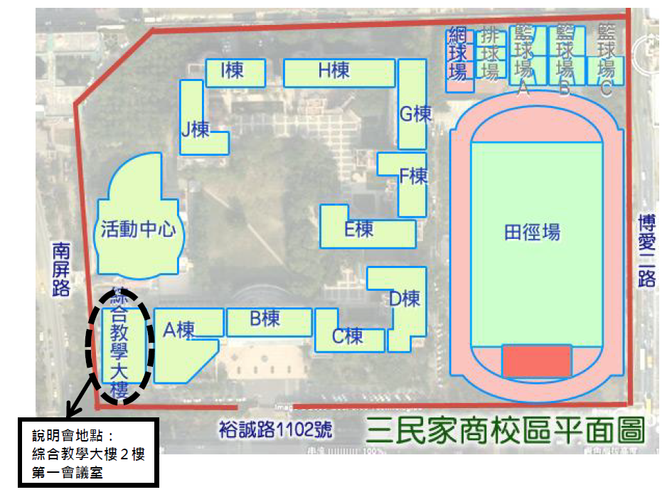
附件1 南區教師增能研習地點(高雄市立三民高級家事商業職業學校6樓國際會議廳)交通資訊
研習地點：
綜合大樓
6樓國際會議廳

交通資訊：高雄市左營區裕誠路1102號
- 搭捷運：
捷運紅線至巨蛋站，自1號出口直行即可到達。
- 搭公車：
搭乘 3、16、91、301、紅 36 路公車，至三民家商站或捷運巨蛋站下車。
- 搭高鐵：
左營高鐵站出站後，轉乘高雄捷運，搭乘紅線巨蛋站，自1號出口直行即可到達。

附件2 北區教師增能研習地點(國立臺灣師範大學進修推廣學院1樓演講堂)交通資訊
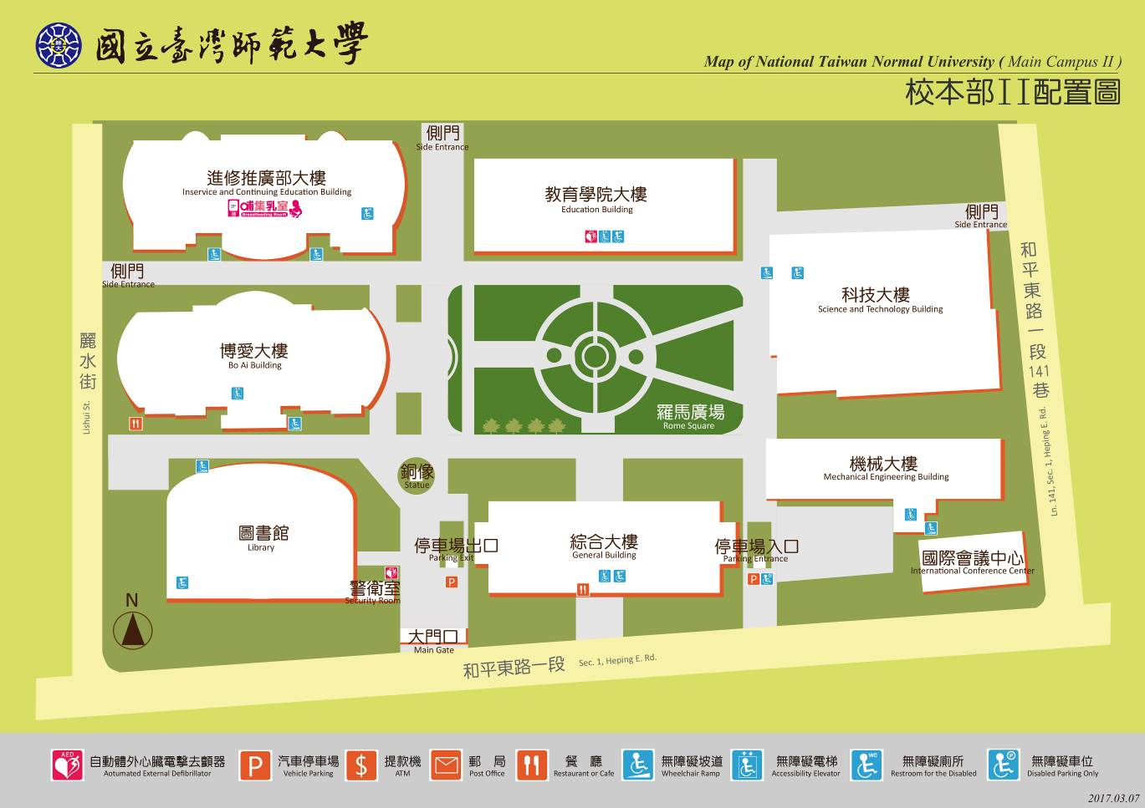
研習地點：
進修推廣學院1樓演講堂

交通資訊：臺北市大安區和平東路一段 129 號
一、搭捷運：
古亭捷運站5號出口，步行約10分鐘。
二、搭公車：
3、15、18、74、235、237、672、278、和平幹線在「師大站」或「師大綜合大樓站」下車。
三、自行開車：
1. 國道1號：
於圓山交流道（建國北路）→建國高架→信義路匝道口下高架（沿建國南路直行至和平東路右轉）→國立臺灣師範大學圖書館校區。
2. 國道3號：
於木柵/深坑交流道下；接三甲台北聯絡道→辛亥路（至復興南路口右轉）→復興南路（直走至和平東路口左轉)→和平東路一段→國立臺灣師範大學圖書館校區。
3. 停車資訊：
國立臺灣師範大學地下停車場(北市大安區和平東路一段162號、129號)。
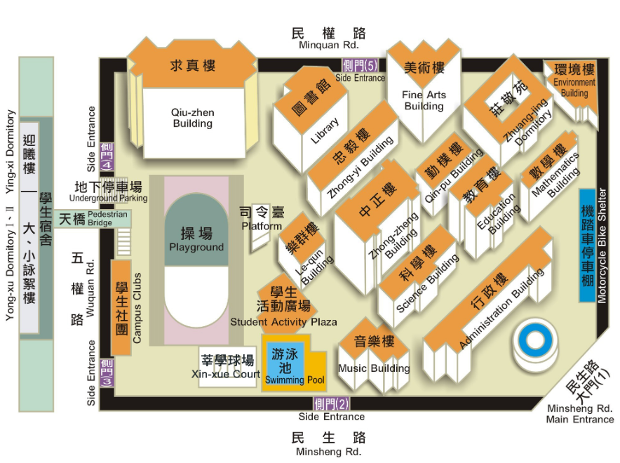
附件3 中區教師增能研習地點(國立臺中教育大學民生校區求真樓1樓演講廳)交通資訊
研習地點：
求真樓
1樓演講廳
交通資訊：臺中市西區民生路140號
- 搭公車
臺中火車站至本校：11、27、32、290、323、324、325路公車。
- 搭計程車
  - 臺中火車站至本校：車程約10分鐘(約1.8公里)。
  - 高鐵臺中站至本校：車程約20分鐘(約8公里)。
- 自行開車
  - 國道一號(中山高速公路)
- 下大雅交流道後往臺中方向，直行中清路右轉五權路，再左轉民生路，即可到達。
- 下臺中交流道後往臺中方向，直行臺灣大道右轉五權路，再左轉民生路即可到達。
- 下南屯交流道後往臺中方向，直行五權西路接五權路，再右轉民生路即可到達。
  - 74快速道路(中彰快速道路)
- 下北屯一出口匝道，朝中清路前進右轉五權路，再左轉民生路，即可到達。
- 下西屯二出口匝道，朝臺灣大道前進右轉五權路，再左轉民生路，即可到達。
- 下南屯二出口匝道，朝五權西路前進接五權路，再右轉民生路，即可到達。
  - 停車資訊：
國立臺中教育大學地下停車場(每次50，按次收費)。

